DRUŽBENI MEDIJI V IZOBRAŽEVANJU
SREDNJA ŠOLA SLOVENJ GRADEC IN MUTA V MEDNARODNEM PROJEKTU ERASMUS+

Učitelji vseh petih sodelujočih šol smo v okviru Erasmus+ projekta Družbeni mediji v izobraževanju preživeli teden dni v času od 22. 1. do 29. 1. 2017 na Slovaškem, na srednji šoli iz mesta Sečovce.

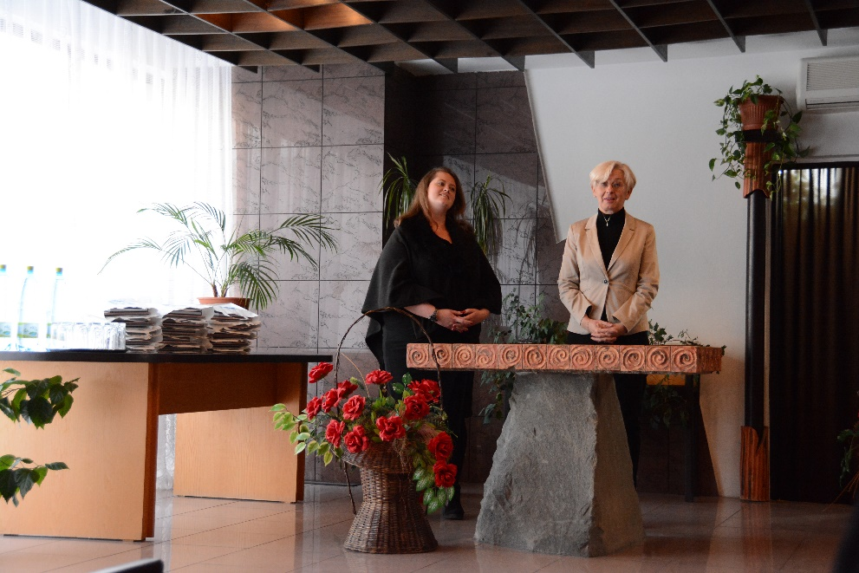
Med sprejemom na občini Sečovce.

V okviru projekta preučujemo aktivnosti naših dijakov glede rabe družbenih medijev (kot so npr. Facebook, Twitter, Instagram, Snapchat), jih soočamo s tveganji, ki jih le ta prinaša, obenem pa jih usmerjamo k aktivni rabi v izobraževalne namene.
Dijaki šole so nam v narodnih nošah zaplesali venček ljudskih plesov.

Predstavili smo rezultate anketnega vprašalnika o rabi družbenih medijev, ki so ga izpolnili dijaki vseh šol. Ko smo rezultate primerjali, se je med drugim izkazalo, da dijaki namenjajo veliko časa družbenim medijem, da pa so slabo seznanjeni z možnostmi njihove rabe v izobraževalne namene. Nad tem nismo bili presenečeni, saj veliko učiteljev pri pouku uporablja družbene medije previdno in v zelo majhnem obsegu. Glavni razlog je, da jih zaradi njihovega hitrega razvoja ne poznamo dovolj dobro.

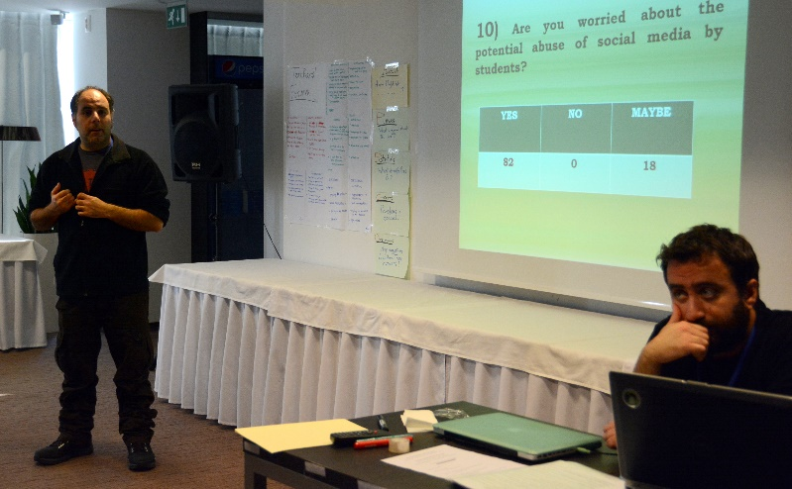
Italijanski učitelj Giuseppe Villella predstavlja rezultate ankete o rabi družbenih medijev.

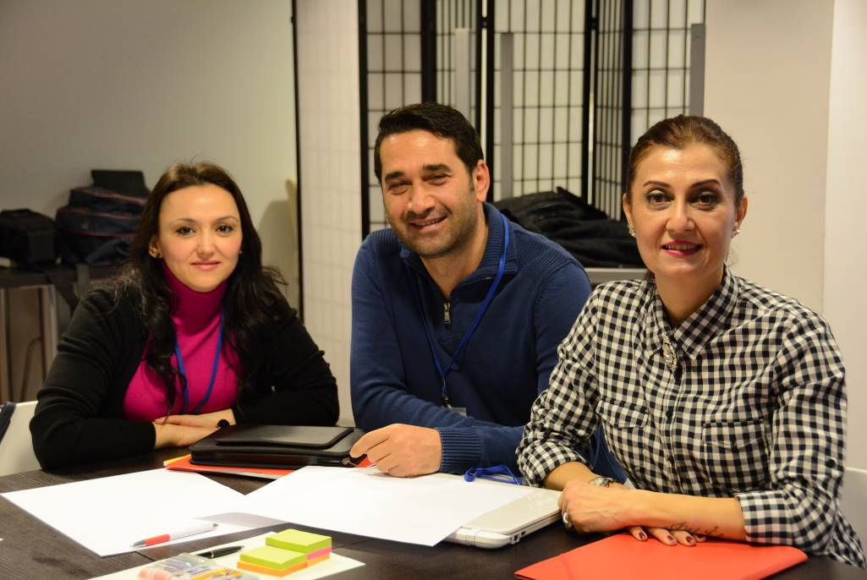
Učitelji iz turškega mesta Adana.

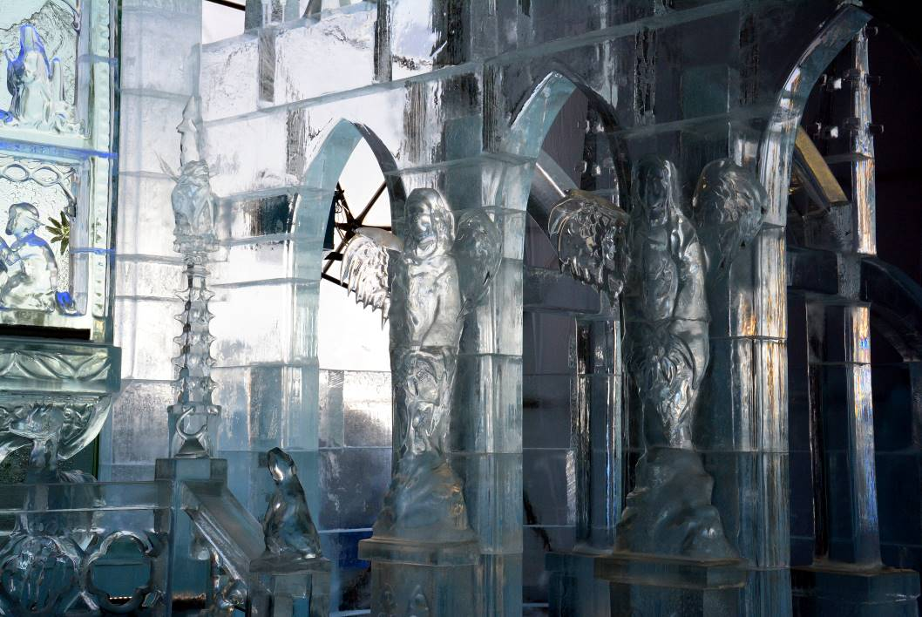
V Visokih Tatrah smo si ogledali razstavo umetnin iz ledu.

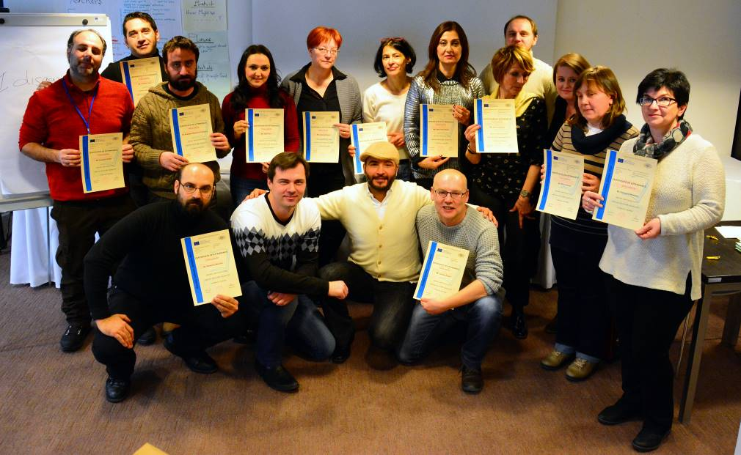
Učitelji vseh sodelujočih šol smo prejeli potrdila o izobraževanju.

S svojimi idejami, z načinom dela in osebnim
stilom nas je navdušil dr. Abdeslam Badre.

Med izobraževanjem nam je dr. Abdeslam Badre predstavil številne možnosti uporabe družbenih medijev pri pouku. Naslednje srečanje bo v mesecu maju v Italiji. Tam se bodo srečali dijaki in učitelji vseh petih šol. Izobraževanja smo se udeležili Veronika Sušnik, Nevenka Žlebnik in Tomaž Šoster.
Koordinator projekta,
Tomaž Šoster

